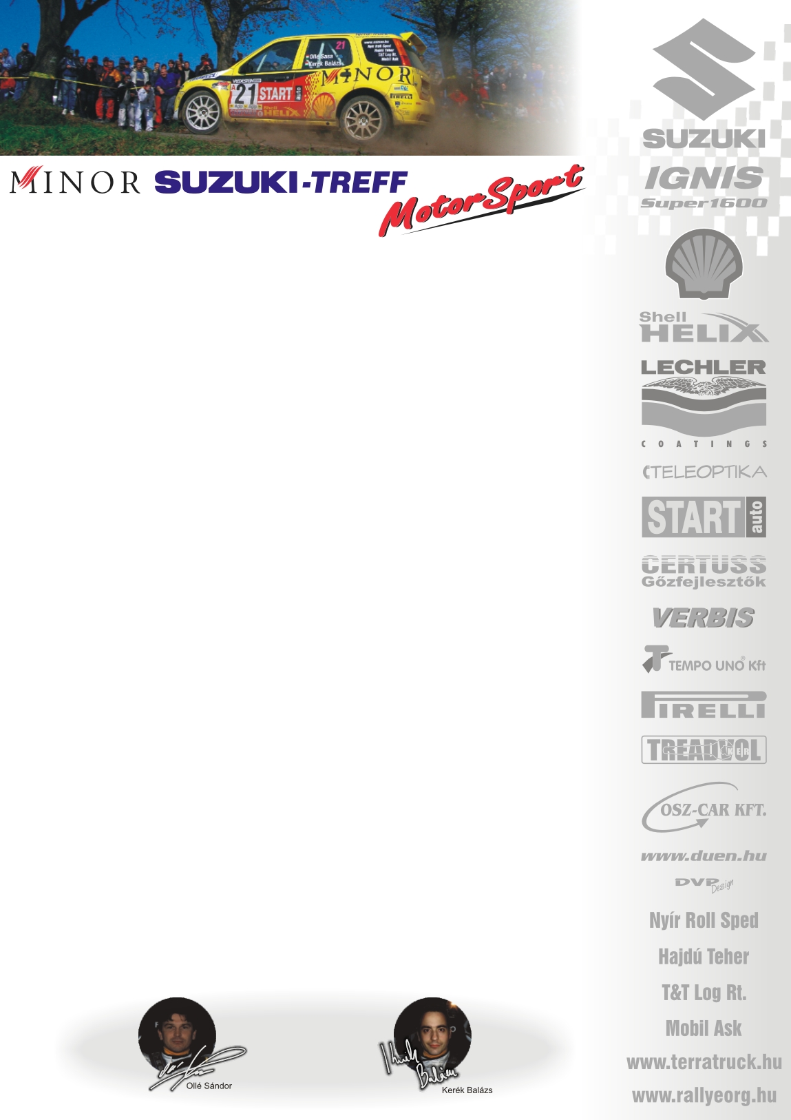

2006. július 21.
Veszprém Rallye, Első nap.
Minor Suzuki Treff Motorsport
Ollé Sasa-Kerék Balázs
Suzuki Ignis Super1600

Macerás indulás!

Olle Sasa-Kerék Balázs: „Nehézkesen indult számunkra ez a verseny, hiszen induláskor felrobbant a motor. A futam előtt néhány nappal próbálgattuk, hogy mi lenne a legmegfelelőbb futóműbeállítás. Ekkor még nem volt semmi baj, de amikor felálltunk a trélerre szétrobbant a motorunk. Berakták a pótmotort, így éppen reggelre készen is lett az autó. Ekkor pedig, a kipufogó tömítésén lévő olaj robbant be. Komplett csere után, hajszállal a gépátvétel előtt készült el az Ignis. Így a teszt kimaradt, amit csak abból a szempontból bánunk, hogy így nem tudtuk összehangolni a motort. Ranga Lacika autójával mentem két kört, hogy mégis érezzem, hogy viselkedik az autó a pályán.
A pénteki szakaszokon, a prológon és a gépátvételen elgumiztuk magunkat, a tavalyi évhez hasonlóan slicket raktunk fel, ami nem bizonyult a legjobb ötletnek. Elekékkel mentünk párban, kivágtak elénk egy nagy követ, ami visszafordított minket, így kissé lemaradtunk. A többiekhez képest 10-12 másodperces hátránnyal kezdtük a szombati napot☹.”

Köszönjük támogatóinknak!

További információk: Papp Zsuzsa 06-30-239-5827
A rendszeresen frissülő honlapunkon, www.ollesasa.hu –n!

2005. június 4.

